GUÍA DE RETROALIMENTACIÓN Nº 10 TECNOLOGÍA
Iº MEDIO

OA4: Comunicar el diseño, la planificación u otros procesos del desarrollo de un servicio, utilizando herramientas Tic, considerando diferentes tipos de objetivos y audiencias y teniendo en cuenta aspectos éticos.

Nanotecnología

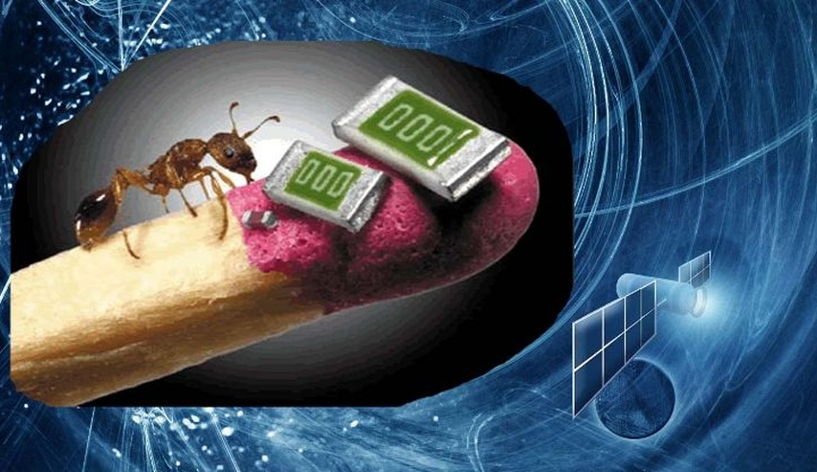
Recordar que es el estudio y la manipulación de la materia en tamaños increíblemente pequeños, generalmente entre 1 y 100 nanómetros.

La palabra nanotecnología proviene del griego “nano” que significa enano.

La Nanotecnología se usa para crear y mejorar muchos productos que la gente usa diariamente.

NO OLIVIDES VER LA CÀPSULA DE APRENDIZAJE Nº10:
Pincha Aquí el link de la clase

https://www.youtube.com/watch?v=7vuBrWLYeqo

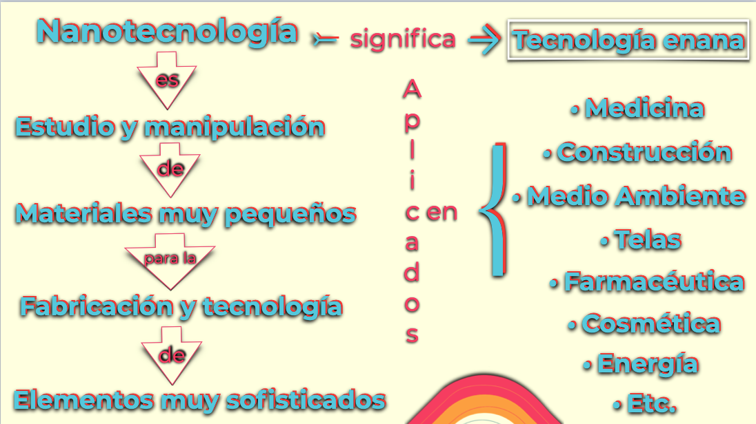
Cierre de la clase (Mapa conceptual)

